GUVERNUL ROMÂNIEI
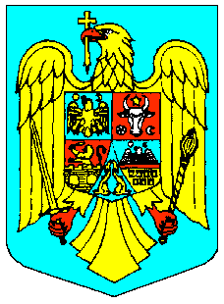

HOTĂRÂRE
pentru prelungirea termenului de aplicare a prevederilor
Hotărârii Guvernului nr. 155/2017 privind aprobarea programelor naţionale de sănătate pentru anii 2017 şi 2018

În temeiul art. 108 din Constituţia României, republicată,

Guvernul României adoptă prezenta hotărâre.

ART. I Termenul de aplicare a prevederilor Hotărârii Guvernului nr. 155/2017 privind aprobarea programelor naţionale de sănătate pentru anii 2017 şi 2018, publicată în Monitorul Oficial al României, Partea I, nr. 222 din 31 martie 2017, cu modificările ulterioare, se prelungeşte până la data de 31 martie 2021.

PRIM-MINISTRU
Ludovic ORBAN

